

ЗАКЛЮЧЕНИЕ
Контрольно-счётной палаты Дубровского района
на проект решения
Рябчинского сельского Совета народных депутатов
«О бюджете муниципального образования
«Рябчинское сельское поселение»
на 2018 год и на плановый период 2019 и 2020 годов»

п. Дубровка

- Общие положения

Заключение Контрольно-счётной палаты Дубровского района на проект решения Рябчинского сельского Совета народных депутатов «О бюджете муниципального образования «Рябчинское сельское поселение» на 2018 год и на плановый период 2019 и 2020 годов» подготовлено в соответствии с Бюджетным кодексом Российской Федерации, Положением «О Контрольно-счётной палате Дубровского района» и иными нормативными актами.
Проект решения «О бюджете муниципального образования «Рябчинское сельское поселение» на 2018 год и на плановый период 2019 и 2020 годов» внесен Рябчинской сельской администрацией на рассмотрение в Рябчинский сельский Совет народных депутатов до 15 ноября 2017 года.
Формирование бюджета муниципального образование на 2018-2020 годы проведено в соответствии с Решением Рябчинского сельского Совета народных депутатов от 10.06.2015 года №54 «О порядке составления, рассмотрения и утверждения проекта бюджета муниципального образования «Рябчинское сельское поселение».
Основные характеристики бюджета на 2018 год и плановый период сформированы в условиях снижения темпов поступлений отдельных налоговых и неналоговых доходов в бюджет.
Приоритетом при формировании бюджетных проектировок на 2018 год и плановый период являлось обеспечение в первоочередном порядке действующих расходных обязательств, оптимизация финансового обеспечения отдельных расходных обязательств, отказ от реализации не первоочередных мероприятий, а также отказ от принятия обязательств, не обеспеченных финансовыми ресурсами.
Основными целями (приоритетами) бюджетной политики на 2018 год являются:
- обеспечение долгосрочной сбалансированности и устойчивости бюджетной системы, повышение прозрачности и открытости бюджетной системы.
Проект решения «О бюджете Рябчинское сельское поселение» на 2018 год и плановый период» включает 22 пункта и 8 приложений.
2. Прогноз социально-экономического развития муниципального образования на 2018 год и плановый период 2019 и 2020 годов.
Прогноз подготовлен на основе данных о социально-экономическом развитии муниципального образования «Рябчинское сельское поселение» на 2018 год, с учетом оценки ожидаемых результатов 2017 года и тенденций развития экономики и социальной сферы в 2019-2020 годах с применением индексов-дефляторов, предложенных Минэкономразвития России на 2018-2020 годы.
Разработка прогноза велась по варианту, предусматривающему сохранение благоприятных внешних и внутренних условий развития экономики и ориентированному на повышение жизненного уровня населения муниципального образования.
По состоянию на 01.01.2017 года численность постоянного составила 779 человек, что ниже численности постоянного населения по состоянию на 01.01.2016 года на 28 человек. По оценке 2017 года численность постоянного населения уменьшится по сравнению с уровнем 2016 года на 3,4 процента. С учетом прогнозируемой динамики естественной убыли собственного населения и миграционного потока, численность населения на конец 2020 года прогнозируется в количестве 765 человек. В динамике показателей рождаемости отмечается снижение.
За 2017 год численность населения трудоспособного возраста уменьшилась на 0,98% и составила 260 человек, из них 36% - мужчины. Численность занятых в экономике муниципального образования за 2017 год составила 27,2 % от экономически активного населения МО «Рябчинское сельское поселение». Основная часть населения не трудоустроена в связи с ведением натурального хозяйства, а также с нехваткой рабочих мест и низким образовательным уровнем.
По предварительной оценке, численность занятых в экономике муниципального образования в 2017 году по сравнению с 2016 годом останется на прежнем уровне. Уровень официально зарегистрированной безработицы в процентах к экономически активному населению по сравнению с 2016 годом также остается неизменным и составит 1,5%.
В настоящее время на территории МО «Рябчинское сельское поселение» сельскохозяйственную деятельность осуществляет 2 хозяйства, основными отраслями производственной деятельности которых являются животноводство (выращивание КРС, овец), растениеводство ( зерно, картофель, овощи). Среднегодовая численность занятых в сельском хозяйстве за отчетный период составила 75 человек, сохранившись на прежнем уровне 2016 года.
На территории муниципального образования «Рябчинское сельское поселение» имеется образовательное учреждение филиал МБОУ Пеклинской СОШ Рябчинской СОШ на 300 мест, в настоящее время обучается 40 учащийся, имеется дошкольная группа, Рябчинский и Серпеевский ФАП (фельдшерско-акушерский пункт).
На территории муниципального образования находится учреждение дома культуры и сельская библиотека.

3. Анализ соответствия проекта решения Бюджетному кодексу и иным нормативным правовым актам
Проект бюджета на 2018 год и на плановый период 2019 – 2020 годов подготовлен в соответствии с требованиями Бюджетного кодекса Российской Федерации, Федерального закона от 06.10.1999 № 184-ФЗ «Об общих принципах организации законодательных (представительных) и исполнительных органов государственной власти субъектов Российской Федерации», Федерального закона от 06.10.2003 № 131-ФЗ «Об общих принципах организации местного самоуправления в Российской Федерации».
Пунктом 1,2 проекта решения установлен перечень основных характеристик бюджета муниципального образования на трехлетний период «общий объем доходов бюджета (в том числе налоговые и неналоговые доходы), общий объем расходов, дефицит (профицит) бюджета».
Кроме того, к важным характеристикам бюджета относится:
- верхний предел муниципального внутреннего долга по состоянию на 1 января 2019 года, на 1 января 2020 года и на 1 января 2021 года.
Доходы бюджета, как указано в ст.39 Бюджетного кодекса РФ, формируются в соответствии с бюджетным законодательством Российской Федерации, законодательством о налогах и сборах и законодательством об иных обязательных платежах.
Прогнозирование собственных доходов бюджета муниципального образования проведено в соответствии со статьей 174.1 Бюджетного кодекса РФ, в условиях действующего на день внесения проекта решения о бюджете в законодательный орган налогового и бюджетного законодательства Российской Федерации, а также законодательства Российской Федерации и Брянской области.
В пункте 3, 4, 5 проекта решения (с приложениями 1,2,3) устанавливаются нормативы распределения доходов, перечень главных администраторов доходов бюджета, а также перечень главных администраторов источников финансирования дефицита бюджета.
Пунктами 6, 7, 8, проекта (с приложениями 4,5) устанавливается ведомственная и целевая структура расходов бюджета, объем бюджетных ассигнований на исполнение публичных нормативных обязательств, что соответствует ч.3.1. ст.184.1 Бюджетного кодекса РФ, а также объем бюджетных ассигнований дорожного фонда.
Объемы и распределение межбюджетных трансфертов устанавливаются в пунктах 9, 10 в соответствии с требованиями ч. 3. ст.184.1 Бюджетного кодекса РФ.
Пунктом 11 проекта решения устанавливают объемы Резервного фонда Рябчинской сельской администрации. Планируемые объемы резервного фонда соответствует требованиям, установленным ст.81 и ст.81.1. Бюджетного кодекса РФ.
Пункт 12 проекта решения устанавливает дополнительные основания для внесения изменений в сводную бюджетную роспись бюджета муниципального образования без внесения изменений в решение о бюджете, что соответствует ч.8 ст.217 Бюджетного кодекса РФ.
Установлено, глава администрации не вправе принимать в 2018 году решения приводящие к увеличению штанной численности за исключением случаев о наделении дополнительными полномочиями (пункт 13).
Пунктом 14 установлено, главные распорядители бюджетных средств обеспечивают контроль эффективного и целевого использования бюджетных средств.
Источники внутреннего финансирования дефицита, указанные в пункте 15 проекта (с приложением 6) соответствуют требованиям ст.95 Бюджетного кодекса РФ.
Программа муниципальных внутренних заимствований муниципального образования на 2018 год и плановый период 2019 и 2020 годов, утверждаемая пунктом 16 решения (с приложением 7) соответствует ст.ст. 103, 110.1 Бюджетного кодекса Российской Федерации.
Пункт 17 проекта регулирует вопросы муниципальных гарантий, в том числе устанавливает верхний предел муниципального внутреннего долга по муниципальным гарантиям в валюте Российской Федерации на 1 января 2019 года и плановый период 2020 и 2021 годов, что соответствует ч.6 ст.107 Бюджетного кодекса РФ.
Пунктом 18 утверждена программа муниципальных гарантий (приложение 8).
Пунктом 19 решения о бюджете определено, главе Рябчинской сельской администрации, предоставляются полномочия по списанию отдельных видов задолженности перед бюджетом муниципального образования в установленном порядке.
В пункте 20 проекта определена форма и периодичность представления в Рябчинский сельский Совет народных депутатов и Контрольно-счетную палату Дубровского района информации и отчетности об исполнении бюджета муниципального образования в соответствии с положениями главы 26 Бюджетного кодекса РФ.
На основании изложенного, Контрольно-счетная палата приходит к выводу, что проект решения муниципального образования «Рябчинского сельского поселения» о бюджете на 2018 год и плановый период 2019 и 2020 годов в целом соответствует Бюджетному кодексу РФ и иным нормативным правовым актам.
4. Доходы проекта бюджета муниципального образования
Доходы бюджета сформированы на трехлетний период с учетом основных направлений налоговой политики, прогноза социально-экономического развития села на трехлетний период, а также оценки поступлений доходов в бюджет в 2017 году.
Прогнозирование собственных доходов бюджета осуществлено в соответствии с нормами, установленными статьей
174.1 Бюджетного кодекса Российской Федерации, в условиях действующего на день внесения проекта решения о бюджете в Совет народных депутатов.
Бюджет на трехлетний период прогнозируется бездефицитный, объемом доходов и расходов в 2018 году планируется в сумме 1113,9 тыс. рублей.
Доходы бюджета муниципального образования «Рябчинское сельское поселение» 2018 года характеризуются понижением темпов роста к предшествующим годам: к оценке 2017 года на 68,7%, к факту 2016 года на 55,6 процента.
Динамика показателей доходной части бюджета в 2016 -2020 годах представлена в таблице
Наименование показателя | 2016 | 2017  оценка |  | 2018 |  | 2019 |  | 2020
Наименование показателя | тыс. рублей | тыс. рублей | % к перд. году | тыс. рублей | % к перд. году | тыс. рублей | % к перд. году | тыс. рублей | % к перд. году
Доходы всего | 2510,1 | 3557,7 | 141,7 | 1113,9 | 31,3 | 1122,7 | 100,8 | 1131,0 | 100,7
Налоговые и неналоговые доходы: | 669,4 | 1448,5 | 216,4 | 759,0 | 52,4 | 768,0 | 101,2 | 774,0 | 100,8
налоговые доходы | 639,2 | 653,0 | 102,1 | 759,0 | 52,4 | 768,0 | 101,2 | 774,0 | 100,8
неналоговые | 30,2 | 795,5 | в 26,3 раза | 0,0 | 0,0 | 0,0 | 0,0 | 0,0 | 0,0
Безвозмездные | 1840,7 | 2109,2 | 114,6 | 354,0 | 16,8 | 354,7 | 100,2 | 357,0 | 100,6
Расходы | 2520,7 | 3557,7 | 141,1 | 1113,9 | 31,3 | 1122,7 | 100,8 | 1131,0 | 100,7
Дефицит (-), профицит (+) | -10,6 | 0,0 | 0,0 | 0,0 | 0,0 | 0,0 |  | 0,0
Снижение в 2018 году доходов бюджета муниципального образования «Рябчинское сельское поселение» по сравнению с оценкой 2017 года и фактом 2016 года связано с понижением безвозмездных поступлений и налоговых и неналоговых доходов.
Сокращение безвозмездных поступлений обусловлено сложившейся практикой распределения объемов целевых межбюджетных трансфертов областного бюджета в ходе его исполнения.
Объем налоговых и неналоговых доходов в 2018 году по сравнению отчетом 2016 года ниже на 2,0%, к оценке 2017 года выше на 2,3 процента.
Показатели доходов за 2016-2020 годов представлены на диаграмме
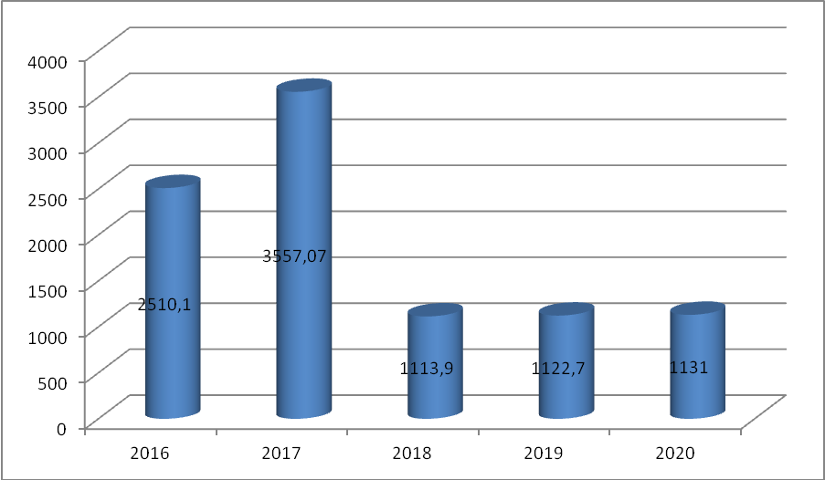

4.1 Налоговые и неналоговые доходы
Налоговые и неналоговые доходы бюджета (далее - собственные) в 2018 году прогнозируются в объеме 759,0 тыс. рублей, темп роста к ожидаемому исполнению 2017 года составит 52,4%, к исполнению бюджета 2016 года – 113,4 процента.
Структура собственных доходов бюджета муниципального образования «Рябчинское сельское поселение» за 2016 - 2018 годы представлена в таблице
 | 2016 год |  | 2017 год |  | 2018 год
 | Исполнено, тыс. руб. | Стр-ра.  % | Оценка, тыс. руб. | Стр-ра.  % | план, тыс. руб. | Стр-ра.  %
Налоговые доходы | 639,2 | 95,5 | 1441,9 | 99,5 | 759,0 | 100,0
Налог на доходы физических лиц | 37,7 | 5,6 | 108,0 | 7,5 | 119,0 | 15,7
Единый с/х налог | 136,8 | 20,4 | 90,0 | 6,2 | 78,0 | 10,3
Налог на имущество физ. лиц | 32,9 | 4,9 | 55,0 | 3,8 | 51,0 | 6,7
Земельный налог | 431,8 | 64,5 | 400,0 | 27,6 | 510,0 | 67,2
Государственная пошлина | 0,0 | 0,0 | 0,0 | 0,0 | 1,0 | 0,1
Неналоговые доходы | 30,2 | 4,5 | 6,6 | 0,5 | 0,0 | 0,0
Доходы от использования муниципального имущества | 30,2 | 4,5 | 6,6 | 0,5 | 0,0 | 0,0
Итого собственных доходов | 669,4 | 100,0 | 1448,5 | 100,0 | 759,0 | 100,0
Удельный вес собственных доходов планируемого года в общем объеме составит 68,2%, что на 27,5 процентного пункта больше удельного веса оценки исполнении бюджета 2017 года (40,7%).
В структуре налоговых и неналоговых доходов бюджета на долю налоговых доходов приходится 100,0%, неналоговые доходы не запланированы.
Основную долю собственных доходов бюджета в 2018 году по-прежнему будут составлять доходы от налога на доходы физических лиц – 15,7 % (119,0 тыс. рублей) и земельный налог 67,2% (510,0 тыс. рублей).
Налоговые и неналоговые доходы за 2016-2020 годы представлены на диаграмме
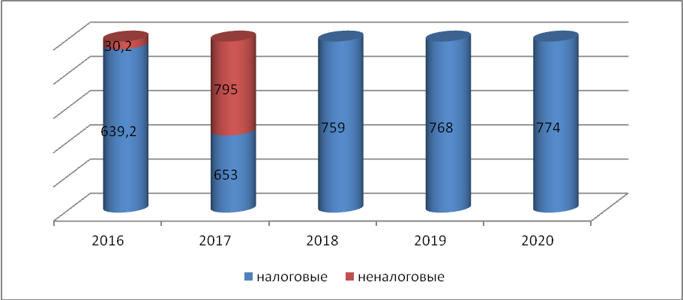
Налог на доходы физических лиц
Анализ прогноза доходов от уплаты налога на доходы физических лиц приведен в таблице.
Показатели | Оценка  2017 года | Прогноз
Показатели | Оценка  2017 года | 2018 год | 2019 год | 2020 год
НДФЛ | 108,0 | 119,0 | 122,0 | 128,0
Доля в налоговых доходах, % | 7,5 | 15,7 | 15,9 | 16,5
К предыдущему году, тыс. руб. | 70,3 | 11,0 | 3,0 | 6,0
К предыдущему году, % | 286,5 | 110,2 | 102,5 | 104,9
Темп роста к оценке 2017 года | Х | 110,2 | 113,0 | 118,5
Поступление налога на доходы физических лиц в бюджет на 2018 год прогнозируется в сумме 119,0 тыс. рублей, что на 70,3 тыс. рублей выше оценки 2017 года, темп роста составит 110,2 процента.
Расчет поступлений произведен на основании оценки 2017 года с учетом роста потребительских цен на 2018 год
Единый сельскохозяйственный налог
В основу расчета прогноза единого сельскохозяйственного налога на 2018 год принимается оценка 2017 года и фактически сложившиеся показатели налоговой базы за 2016 год по отчету налоговых органов по форме 5-ЕСХН.
Ставка единого сельскохозяйственного налога составляет 6 процентов.
При прогнозе учтены поступления от погашения части недоимки (с учетом пеней и штрафов).
Анализ прогноза доходов от уплаты единого сельскохозяйственного налога приведен в таблице.
Показатели | Оценка  2017 года | Прогноз
Показатели | Оценка  2017 года | 2018 год | 2019 год | 2020 год
Единый сельскохозяйственный налог | 90,0 | 78,0 | 84,0 | 84,0
Доля в налоговых доходах, % | 6,2 | 10,3 | 10,9 | 10,9
К предыдущему году, тыс. руб. | -46,8 | -12,0 | 6,0 | 0,0
К предыдущему году, % | 65,8 | 86,7 | 107,7 | 100,0
Темп роста к оценке 2017 года | Х | 86,7 | 93,3 | 93,3
Поступление в бюджет налога в 2018 году прогнозируется в сумме 78,0 тыс. рублей, что на 12,0 тыс. рублей ниже планового уровня 2017 года. К оценке 2017 года темп роста составит 86,7 процента.
В структуре налоговых доходов на его долю приходится 6,2 процента.
Налог на имущество
Анализ прогноза доходов от уплаты налога на имущество физических лиц приведен в таблице.
Показатели | Оценка  2017 года | Прогноз
Показатели | Оценка  2017 года | 2018 год | 2019 год | 2020 год
Налог на имущество физических лиц | 55,0 | 51,0 | 51,0 | 51,0
Доля в налоговых доходах, % | 3,8 | 6,7 | 6,6 | 6,6
К предыдущему году, тыс. руб. | 22,1 | -4,0 | 0,0 | 0,0
К предыдущему году, % | 167,2 | 92,7 | 100,0 | 100,0
Темп роста к оценке 2017 года | Х | 92,7 | 92,7 | 92,7
Поступление в бюджет налога на имущество физических лиц
в 2018 году прогнозируется в сумме 51,0 тыс. рублей, что на
4,0 тыс. рублей ниже планового уровня 2017 года, темп роста к оценке – 92,7 процента.
В структуре налоговых доходов бюджета на его долю приходится 6,7 процента.
Прогноз поступления земельного налога в 2018 году взимается по ставкам, установленным в соответствии ст. 394 Налогового кодекса Российской Федерации и применяется к объектам налогообложения расположенным в границах поселений в сумме 510,0 тыс. рублей (в том числе налог с организаций – 260,0 тыс. рублей и налог с физических лиц – 250,0 тыс. рублей). Ожидаемая оценка 2017 года составит 400,0 тыс. рублей.
Показатели | Оценка  2017 года | Прогноз
Показатели | Оценка  2017 года | 2018 год | 2019 год | 2020 год
Земельный налог | 400,0 | 510,0 | 510,0 | 510,0
Доля в налоговых доходах, % | 27,7 | 67,2 | 66,4 | 65,9
К предыдущему году, тыс. руб. | -31,8 | 110,0 | 0,0 | 0,0
К предыдущему году, % | 92,6 | 127,5 | 100,0 | 100,0
Темп роста к оценке 2017 года | Х | 127,5 | 127,5 | 127,5

ГОСУДАРСТВЕННАЯ ПОШЛИНА
Прогнозируемый объем поступления государственной пошлины на 2018 год определен с учетом её фактического поступления в 2016 году, оценки поступления в бюджет муниципального образования в 2017 году.

Анализ прогноза поступления государственной пошлины приведен в таблице.
Показатели | Оценка  2017 года | Прогноз
Показатели | Оценка  2017 года | 2018 год | 2019 год | 2020 год
Государственная пошлина | 0,0 | 1,0 | 1,0 | 1,0
Доля в налоговых доходах, % | 0,0 | 0,0 | 0,0 | 0,0
К предыдущему году, тыс. руб. | 0,0 | 0,0 | 0,0 | 0,0
К предыдущему году, % | 0,0 | 0,0 | 0,0 | 0,0
Темп роста к оценке 2017 года | Х | 0,0 | 0,0 | 0,0

Сумма прогнозируемых поступлений госпошлины в бюджет муниципального образования на 2018 год составляет 1,0 тыс. рублей. Удельный вес поступления государственной пошлины в общем объеме собственных доходов бюджета на 2018 год составляет 0,1 процента.

4.2. Безвозмездные поступления
При планировании бюджета муниципального образования на 2018 год и плановый период 2019 и 2020 годов учтены объемы безвозмездных поступлений, предусмотренные проектом решения «О бюджете муниципального образования «Дубровский район на 2018 и плановый период 2019 и 2020 годов».
Структура безвозмездных поступлений в бюджет муниципального образования на 2018 – 2020 годы представлена в таблице.
тыс. рублей
Наименование | 2016 год | Оценка 2017 года | 2018 год | 2019 год | 2020 год
Безвозмездные поступления ВСЕГО, в том числе: | 1840,7 | 2109,2 | 354,0 | 354,7 | 357,0
дотации | 994,4 | 1198,6 | 290,0 | 290,0 | 290,0
субвенции | 68,3 | 65,6 | 64,0 | 64,7 | 67,0
межбюджетные трансферты | 7,0 | 0,0 | 0,0 | 0,0 | 0,0
прочие межбюджетные трансферты | 771,0 | 845,0 | 0,0 | 0,0 | 0,0
Общий объем безвозмездных поступлений на 2018 год предусмотрен в сумме 354,0 тыс. рублей, к оценке бюджета 2017 года 16,8 процента, к утвержденным назначения 2016 года – 19,3 процента.
В общем объеме доходов проекта бюджета безвозмездные поступления 2018 года составляют 31,8%, что на 41,5 процентного пункта ниже утвержденного уровня 2016 года (73,3%) и ниже оценки 2017 года (59,3%) на 27,5 процента.
Сокращение безвозмездных поступлений обусловлено сложившейся практикой распределения объемов целевых межбюджетных трансфертов в ходе его исполнения.
Структура безвозмездных поступлений
на 2016 - 2020 годов представлена на диаграмме
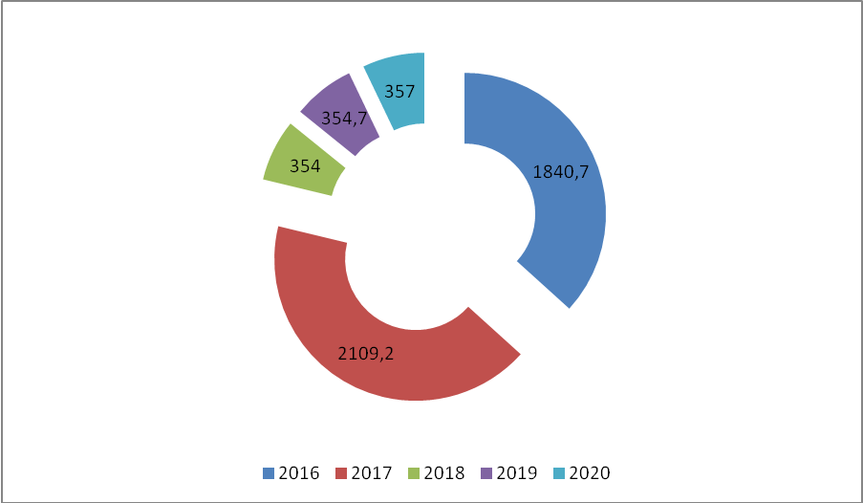

В структуре безвозмездных поступлений наибольший удельный вес занимают дотации – 81,9 процента, или 290,0,0 тыс. рублей.
Субвенции в 2018 году прогнозируются в объеме 64,0 тыс. рублей, что составляет 18,1% общего объема безвозмездных поступлений. Темп роста к оценке 2017 года – 97,6 процента.
5. Расходы проекта бюджета муниципального образования
Объем расходов, определенный в проекте решения «О бюджете Рябчинского сельского поселения на 2018 год и плановый период 2019 и 2020 годов» составляет:
2018 год – 1113,0 тыс. рублей,
2019 год – 1122,7 тыс. рублей,
2020 год – 1131,0 тыс. рублей.
По отношению к оценке расходов на 2017 год, расходы, определенные в проекте на 2018 год меньше на 45,6%, или на 844,2 тыс. рублей, на плановый период 2019 и 2020 годов меньше на 45,4% и на 45,3% соответственно.
Основная причина – районный бюджет на 2018 год и плановый период 2019 и 2020 годов, как и в прежние периоды, сформирован в условиях отсутствия распределения по поселениям значительного объема межбюджетных трансфертов из областного бюджета.
Информация об объемах расходов бюджета 2016 - 2020 годов представлена в таблице.
Тыс. рублей
Наименование | Рз | 2016 год | 2017 год  оценка | проект
 |  |  |  | 2018 год | 2019 год | 2020 год
Общегосударственные вопросы | 01 | 1073,0 | 1850,0 | 1005,8 | 1011,0 | 1013,0
Национальная оборона | 02 | 60,4 | 59,3 | 64,0 | 64,7 | 67,0
Национальная безопасность и правоохранительная деятельность | 03 | 0,0 | 0,0 | 1,0 | 1,0 | 1,0
Национальная экономика | 04 | 0,0 | 14,4 | 14,4 | 16,0 | 16,0
Жилищно-коммунальное хозяйство | 05 | 5,5 | 509,2 | 24,8 | 27,0 | 31,0
Культура, кинематография | 08 | 1378,8 | 1121,8 | 0,0 | 0,0 | 0,0
Социальная политика | 10 | 0,0 | 0,0 | 0,0 | 0,0 | 0,0
Физическая культура и спорт | 11 | 3,0 | 3,0 | 3,0 | 3,0 | 3,0
Итого |  | 2520,7 | 3557,7 | 1113,0 | 1122,7 | 1131,0
По отношению к объему расходов утвержденному на 2016 год, расходы, определенные в проекте решения на 2018 год меньше на 55,8%, или на 1407,7 тыс. рублей.
Проектом бюджета на 2018 год определено, что расходы будут осуществляться по 6 разделам бюджетной классификации расходов.
Объем расходов по отраслям так называемого «социального блока»
(физическая культура и спорт) составит в 2018 году 0,3% объема расходов бюджета (3,0 тыс. рублей).
Отмечается, что удельный вес расходов социального блока в 2018 году по отношению к расходам 2016 года, к оценке 2017 года составляет 100,0 процента.
Из 6 разделов отмечается, что с ростом к уровню 2016 года запланированы расходы по 2 разделам:
национальная оборона на 6,0%,
жилищно-коммунальное хозяйство в 4,5 раза.
К уровню оценки 2017 года из 6 разделов запланированы с понижением расходов по 2 разделам:
общегосударственные вопросы на 45,6%,
жилищно-коммунальное хозяйство на 95,1%.

Структура запланированных расходов в разрезе разделов бюджетной классификации расходов за 2018 год представлена диаграммой:

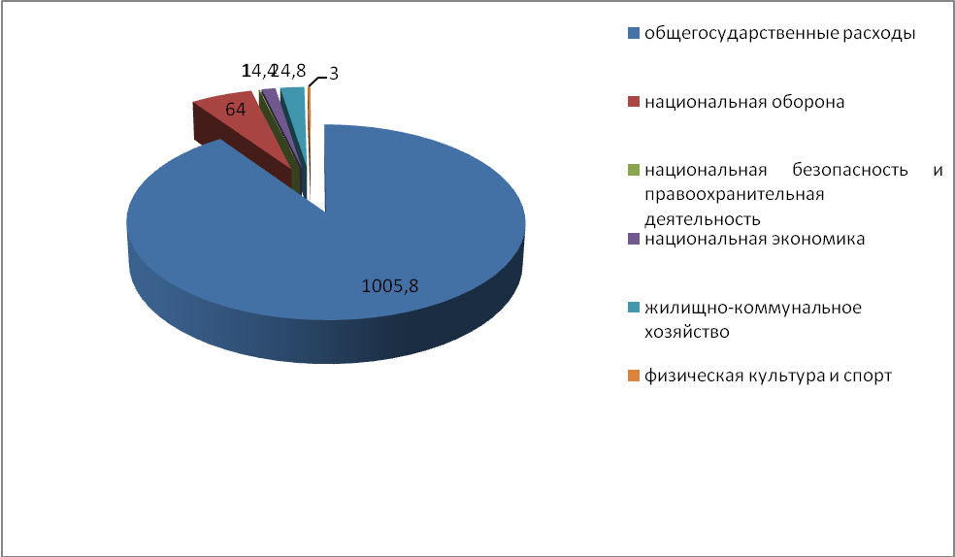

Расходы бюджета по разделу 01 «Общегосударственные вопросы» спроектированы на 2018 год – 1005,8 тыс. рублей, на 2019 год – 1011,0 тыс. рублей, на 2020 год – 1013,0 тыс. рублей.
Анализ динамики расходов бюджета по данному разделу показывает, что расходы 2018 года выше оценки 2017 года на 16,5% и выше расходов 2016 года на 0,9 процента.
Динамика и структура расходов по разделу представлена в таблице
( в сопоставимых условиях, тыс. рублей)
Наименование подраздела | План на 01.10.2017 | 2018 год | Темп роста 2018/ 2017  % | 2019 | 2020
0102 «Функционирование высшего должностного лица муниципального образования» | 415,6 | 389,9 | 93,8 | 405,5 | 405,5
0104 «Функционирование Правительства Российской Федерации, высших исполнительных органов государственной власти субъектов Российской Федерации, местных администраций» | 696,1 | 579,9 | 83,3 | 570,5 | 572,5
0106 «Обеспечение деятельности финансовых, налоговых и таможенных органов» | 0,5 | 1,0 | В 2 раза | 1,0 | 1,0
0111 «Резервные фонды» | 0,0 | 5,0 | 0,0 | 5,0 | 5,0
0113 «Другие общегосударственные вопросы» | 610,1 | 30,0 | 4,9 | 30,0 | 30,0
Итого по разделу | 1722,3 | 1005,8 | 58,4 | 1011,0 | 1013,0
На содержание и обеспечение деятельности Рябчинской сельской администрации запланировано 579,9 тыс. рублей, темп роста к соответствующему периоду 83,3 процента. Содержание и обеспечение деятельности высшего должностного лица составит в 2018 году – 389,9 тыс. рублей, в 2019 году – 405,5 тыс. рублей и в 2020 году – 405,5 тыс. рублей.
На обеспечение деятельности Контрольно-счетной палаты запланировано 1,0 тыс. рублей.
Согласно статье 81 Бюджетного кодекса в расходной части местного бюджета предусматривается создание резервного фонда местных администраций, размер которого не превышает 3 процента общего объема расходов местного бюджета – 5,0 тыс. рублей.
По подразделу 01 13 «Другие общегосударственные вопросы» запланированы расходы на оценку имущества, признание прав и регулирование отношений муниципальной собственности: на 2018 год – 30,0 тыс. рублей; 2019 год – 30,0 тыс. рублей и на 2020 год – 30,0 тыс. рублей.
В разделе 02 «Национальная оборона» запланированы расходы (за счет субвенции, полученной из областного бюджета) на осуществление отдельных государственных полномочий по первичному воинскому учету на территориях, где отсутствуют военные комиссариаты на 2018 год в сумме – 64,0 тыс. рублей, на 2019 год – 64,7 тыс. рублей, на 2020 год – 67,0 тыс. рублей.
Расходные обязательства по разделу 03 «Национальная безопасность и правоохранительная деятельность» поселения на пожарную безопасность определяются следующими нормативными правовыми актами:
По подразделу 0310 «Обеспечение пожарной безопасности» предусмотрены расходы по разработанным плановым мероприятиям «Пожарная безопасность и развитие добровольной пожарной охраны на 2018-2020 годы»:
2018 год – 1,0 тыс. рублей,
2019 год – 1,0 тыс. рублей,
2020 год – 1,0 тыс. рублей.
По подразделу 0406 «Водное хозяйство» в разделе 04 «Национальная экономика» предусмотрены расходы на содержание, текущий и капитальный ремонт и обеспечение безопасности гидротехнических сооружений в 2018 году в сумме 14,4 тыс. рублей, в 2019 году – 16,0 тыс. рублей, в 2020 году – 16,0 тыс. рублей.
Динамика и структура расходов на 2017-2020 годы по разделу представлена в сопоставимых условиях, тыс. рублей.
Наименование подраздела | План на 01.10.2017 | 2018 | Темп роста 2018/ 2017 | 2019 | 2020
0406 «Водные ресурсы» | 14,4 | 14,4 | 100,0 | 16,0 | 16,0

В разделе 05 «Жилищно-коммунальное хозяйство», в подразделе 0503 «Благоустройство» предусмотрены расходы на содержание мероприятий по благоустройству.
Динамика и структура расходов на 2018-2020 года представлена в сопоставимых условиях, тыс. рублей
Наименование подраздела | План на 01.10.2017 | 2018 | Темп роста 2018/ 2017  % | 2019 | 2020
0503 «Благоустройство» в т.ч. | 417,7 | 24,8 | 5,9 | 27,0 | 31,0
Организация и обеспечение освещения улиц | 1,0 | 5,0 | В 5 раз | 6,0 | 9,0
Организация и содержание мест захоронения (кладбищ) | 358,2 | 10,0 | 2,8 | 10,0 | 10,0
Мероприятия по благоустройству | 58,5 | 9,8 | 16,7 | 11,0 | 12,0

Раздел 11 «Физическая культура и спорт» представлен одним подразделом 1102 «Массовый спорт». Расходы на проведение спортивных мероприятий по вовлечению населения в занятия физической культурой и массовым спортом, участие в соревнованиях различного уровня за счет собственных средств бюджета запланированы в сумме по 3,0 тыс. рублей на каждый финансовый год.

6. Экспертиза муниципальной программы

В соответствии с Бюджетным кодексом Российской Федерации проект бюджета муниципального образования на 2018-2020 годы сформирован в программной структуре расходов на основе 1 муниципальной программы.
Перечень муниципальных программ, подлежащих разработке и реализации органами муниципальной власти на 2018-2020 годы, утвержден постановлением Рябчинской сельской администрации от 14.11.2017 №26 и включает 1 муниципальную программу:
«Реализация отдельных полномочий муниципального образования «Рябчинское сельское поселение» на 2018-2020 годы».
Проект муниципальной программы содержит наименование, периоды реализации, наименования ответственных исполнителей, перечень подпрограмм, цели и задачи муниципальной программы, объем бюджетных ассигнований, ожидаемые результаты реализации муниципальной программы.
Разработка, реализация и оценка эффективности муниципальной программы муниципального образования «Рябчинское сельское поселение», утверждена постановлением Рябчинской сельской администрации от 10.07.2017 года №26.
В составе материалов, направленных для подготовки заключения на проект бюджета на 2018 год и плановый период 2019 и 2020 годов, представлен проект муниципальной программы, срок реализации которой 2018-2020 годы.
Распределение расходов бюджета муниципального образования по муниципальной программе на 2018 - 2020 годы представлены в Приложении №5 к проекту бюджета.
тыс. рублей
Наименование программы | 2018 год | 2019 год | 2020 год | итого
Реализация отдельных полномочий муниципального образования «Рябчинское сельское поселение» на 2018 - 2020 годы» | 1108,0 | 1117,7 | 1126,0 | 3351,7
Непрограммная деятельность | 5,0 | 5,0 | 5,0 | 15,0
Всего | 1113,0 | 1122,7 | 1131,0 | 3366,7
На реализацию муниципальной программы на 2018 год запланированы средства в объеме 1108,0 тыс. рублей, на 2019 год – 1117,7 тыс. рублей, на 2020 год – 1126,0 тыс. рублей, что составляет 99,5% общего объема расходов бюджета каждого года.
Непрограммная часть бюджета на трехлетний период определена в сумме 15,0 тыс. рублей, в том числе на каждый год по 5,0 тыс. рублей. В нее вошли расходы утвержденные в резервный фонд администрации.

Основными целями (задачами) муниципальной программы на период 2018 – 2020 годы являются:
* Эффективное исполнение полномочий исполнительных органов власти:
- создание условий для эффективной деятельности Главы администрации и аппарата администрации;
- обеспечение реализации отдельных государственных полномочий;
- благоустройство населенных пунктов;
- сохранение и развитие спорта, культурного потенциала населения;
* Рациональное использование топливно-энергетических ресурсов и внедрение технологий энергосбережения:
- повышение энергетической эффективности потребления тепла, газа, электроэнергии, воды и стимулирование использования энергосберегающих технологий
Срок реализации муниципальной программы «Реализация отдельных полномочий муниципального образования «Рябчинское сельское поселение» на 2018-2020 годы» определен на трех летний период.
Ответственный исполнитель муниципальной программы является Рябчинская сельская администрация.
С паспортом муниципальной программы представлена характеристика текущего состояния отдельных полномочий муниципального образования.
Утвержден план реализации муниципальной программы.
Объем финансового обеспечения реализации муниципальной программы на 2018-2020 годы в паспорте муниципальной программы соответствует решению о бюджете.
Достижение целей и решение задач муниципальной программы в соответствии с паспортом, характеризуется 5 целевыми показателями (индикаторами). Показатели (индикаторы) муниципальной программы соответствуют целям и задачам, установленным муниципальной программой.
7. Источники внутреннего финансирования дефицита бюджета
Проектом решения Рябчинского сельского Совета народных депутатов «О бюджете муниципального образования «Рябчинское сельское поселение» на 2018 год и на плановый период 2019 и 2020 годов параметры бюджета на трехлетний период сбалансированы по доходам и расходам.
Анализ структуры источников внутреннего финансирования дефицита бюджета, утвержденного на 2017 год, показывает, что основным источником финансирования дефицита бюджета является изменение остатков средств на счетах по учету средств бюджета.
Муниципальный внутренний долг муниципального образования «Рябчинское сельское поселение» по муниципальным гарантиям отсутствует.

8. Выводы
Проект бюджета на 2018 год и на плановый период 2019 – 2020 годов подготовлен в соответствии с требованиями Бюджетного кодекса Российской Федерации, Федерального закона от 06.10.1999 № 184-ФЗ «Об общих принципах организации законодательных (представительных) и исполнительных органов государственной власти субъектов Российской Федерации», Федерального закона от 06.10.2003 № 131-ФЗ «Об общих принципах организации местного самоуправления в Российской Федерации».
Проект решения муниципального образования «Рябчинского сельского поселения» о бюджете на 2018 год и плановый период 2019 и 2020 годов в целом соответствует Бюджетному кодексу РФ и иным нормативным правовым актам.

9. Предложения
Данный проект рекомендован к рассмотрению на сессии Рябчинского сельского Совета народных депутатов.

И.о председателя
Контрольно-счетной палаты
Дубровского района Н.А. Дороденкова

Один экземпляр заключения получен 04.12.2017 года

